本实验在 Linux 系统中编写 Shell 脚本 monitor.sh，通过 free 与 awk 命令提取内存使用率，并设置阈值为 80%。当内存使用超过阈值时，将告警信息写入日志文件 mem_alert.log。通过 crontab 配置每分钟执行一次监控任务，并使用 grep、wc、sort、uniq 等命令对日志进行分析，验证了定时监控与日志审计的可行性。
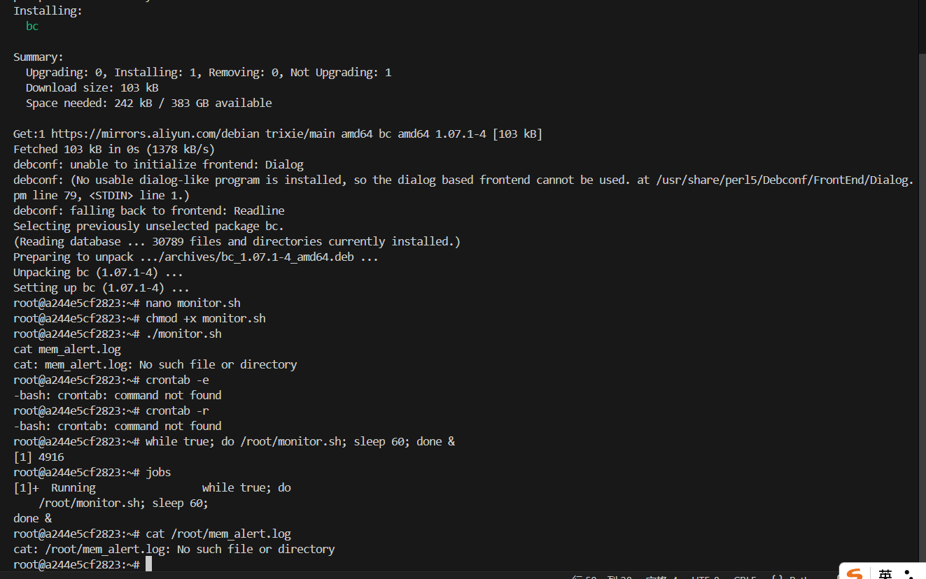
1. 安装必要的依赖工具
由于监控脚本中需要使用 bc命令进行浮点数运算以计算内存使用率，首先通过包管理器安装 bc工具。安装过程中系统从阿里云镜像源下载并解压了 1.07.1-4版本的软件包，安装完成后给出了摘要信息，确认 bc已成功安装到系统中，为后续脚本的正确执行提供了环境支持。
2. 编辑、赋权并手动测试脚本
使用 nano文本编辑器打开 /root/monitor.sh脚本文件进行查看或修改。编辑完成后，通过 chmod +x命令为脚本赋予可执行权限。随后立即执行 ./monitor.sh进行手动测试。测试后尝试查看 mem_alert.log日志文件，系统提示 No such file or directory，这表明脚本运行正常，但由于当前容器内存占用未达到设定的 80% 告警阈值，脚本逻辑正确判断无需记录，因此未生成空日志文件。
3. 尝试配置定时任务及应对环境限制
为了模拟 Linux 系统的定时任务机制，尝试执行 crontab -e命令进入定时任务编辑界面，但系统报错 command not found。经排查，发现当前运行环境为精简版容器，未预装 cron服务。面对这一环境限制，迅速调整策略，采用 Shell 原生语法替代专业定时服务，以保证实验能够继续进行。
4. 采用死循环模拟后台监控任务
为了解决无法使用 cron的问题，使用了 while true; do ...; sleep 60; done &命令构建了一个无限循环脚本块。该命令将监控脚本置于后台运行，设定每 60 秒执行一次检测，并通过 &符号将其放入后台。随后使用 jobs命令查看后台运行状态，确认任务 [1]正在正常运行，成功实现了脚本的周期性自动执行，满足了实验的监控需求。

